- Tujuan
Memberikan panduan dalam pelaksanaan kalibrasi timbangan 10 Kg Minebea Midrics 2 baik dalam hal persiapan maupun saat pelaksanaan kalibrasi agar dilakukan dengan baik dan benar.

- Ruang Lingkup
Semua kegiatan kalibrasi timbangan 10 Kg Minebea Midrics 2.

- Penanggungjawab
  - Asisten Manager Validasi, Kualifikasi bertanggung jawab untuk mengesahkan dan menjamin instruksi kerja dan dilaksanakan dengan baik.
  - Manager Pemastian Mutu bertanggung jawab memeriksa, menyetujui dan memastikan instruksi kerja ini dilaksanakan dengan baik.
  - Asisten Manager Validasi, Kualifikasi dan Supervisor Kualifikasi, Kalibrasi bertanggung jawab untuk menyusun, mengkaji secara berkala, dan memastikan bahwa instruksi kerja ini dilaksanakan secara konsisten, baik dan benar.
  - Pelaksana kalibrasi, bertanggung jawab untuk:
- Menyiapkan, mengoperasikan, dan memelihara peralatan dan kalibrator yang akan dipakai pada timbangan 10 Kg Minebea Midrics 2 sesuai instruksi kerja yang berlaku.
- Melaporkan penyimpangan yang terjadi selama pengoperasian, pelaksanaan dan pemeliharaan kepada Supervisor Kualifikasi, Kalibrasi.

- Definisi
  - Timbangan adalah alat yang digunakan untuk melakukan pengukuran massa suatu benda.
  - Ketidakpastian Pengukuran adalah suatu parameter yang menetapkan rentang didalamnya diperkirakan nilai benar yang diukur berada.
  - Kalibrator adalah alat ukur atau suatu besaran tertentu yang menjadi acuan (pembanding).

- Referensi
  - OIML R111-1 Edition 2004
  - OIML R76-1 Edition 2006
  - USP Chapter 41
  - The Calibration of Balance, Monograph 1, CSIRO Australia : 2004
  - ISO Guide to the Expression of Uncertainty Measurement : 1993
  - Cara Pembuatan Obat yang Baik : 2018
  - Cara Pembuatan Obat Tradisional yang Baik : 2021

- Alat dan Bahan
  - Alat
    - Anak timbangan standar
    - Thermohygrometer Standar
    - Barometer Standar
    - Sarung tangan
    - Kuas halus
    - Pinset
  - Bahan
-

- Instruksi Kerja
- Persiapan Alat
- Pastikan pelaksana kalibrasi telah terkualifikasi dan menggunakan alat pelindung diri yang sesuai.
- Sebelum dilakukan kalibrasi mesin harus dalam keadaan bersih dan mesin layak untuk dioperasikan.
- Letakkan timbangan pada tempat yang kokoh dan rata.
- Pastikan waterpass pada alat berada di tengah-tengah lingkaran.
- Nyalakan timbangan selama ± 30 menit untuk pemanasan.
- Pakailah sarung tangan.
- Catat identitas instrumen dan kondisi ruangan yang akan dikalibrasi pada lemba kerja kalibrasi.
- Bersihkan anak timbangan yang akan digunakan dengan menggunakan kuas halus.
- Siapkan anak timbangan didekat timbangan yang akan dikalibrasi.

- Kalibrasi Alat
    - Adjustment
      - Nol-kan 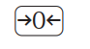timbangan, catat sebagai z_{i} pada lembar kerja kalibrasi.
      - Tekan tanda Tare selama kurang lebih 2 detik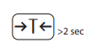
      - Penunjukan pada display akan menunjukan 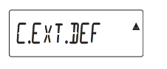
      - Letakkan anak timbangan 10 Kg di atas piring timbangan 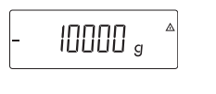
      - Tunggu sampai kalibrasi selesai dan muncul 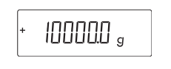pada display timbangan kemudian catat hasil pembacaan.
      - Ambil anak timbangan 10 kg.
      - Print hasil adjustment 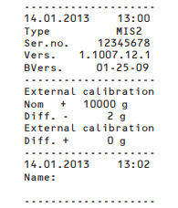

    - Kemampuan Baca Kembali
      - Nol-kan timbangan, catat sebagai z_{i} pada lembar kerja kalibrasi.
      - Letakkan anak timbangan 5 Kg pada bagian tengah diatas piring timbangan.
      - Tunggu sampai pembacaan stabil, catat pembacaan sebagai m_{i} pada lembar kerja kalibrasi setengah kapasitas.
      - Ambil anak timbangan.
      - Tunggu sampai pembacaan stabil, catat pembacaan sebagai z_{i} pada lembar kerja kalibrasi.
      - Lakukan langkah b sampai e sebanyak 10 kali pengukuran.
      - Lakukan langkah a sampai e dengan menggunakan anak timbangan 10 Kg untuk kapasitas penuh.

    - Penyimpangan dari Nilai Nominal
      - Catat nilai nominal dari 10 titik pengukuran sebagai berikut: 100 g – 200 g – 500 g – 1 kg – 2 kg – 5 kg – 7 kg – 8 kg – 9 kg – 10 kg sebagai nilai nominal.
      - Nol-kan timbangan dan catat sebagai z₁ pada lembar kerja kalibrasi.
      - Letakkan anak timbangan 100 g pada bagian tengah diatas piring timbangan.
      - Tunggu sampai pembacaan stabil, catat pembacaan sebagai m₁.
      - Ambil anak timbangan 100 g dan kemudian timbang kembali.
      - Tunggu sampai pembacaan stabil, catat pembacaan sebagai m₂.
      - Ambil anak timbangan 100 g.
      - Tunggu sampai pembacaan stabil, catat pembacaan sebagai z₂.
      - Lakukan langkah c s.d h dengan menggunakan anak timbangan 100 g – 200 g – 500 g – 1 kg – 2 kg – 5 kg – 7 kg – 8 kg – 9 kg – 10 kg.

    - Histerisis
- Nol-kan timbangan.
- Letakkan anak timbangan 5 Kg di tengah-tengah Pan.
- Baca dan catat nilai yang diperoleh pada lembar kerja kalibrasi.
- Tambahkan anak timbangan sampai kapasitas maksimum hingga timbangan tidak dapat membaca.
- Angkat anak timbangan, sehingga hanya ada 5 kg anak timbangan.
- Baca dan catat kembali nilai yang diperoleh.
- Angkat anak timbangan 5 kg
- Baca dan catat kembali nilai yang diperoleh pada lembar kerja kalibrasi.
- Lakukan langkah b sampai h sebanyak 3 kali pengukuran.

    - Pembebanan Tidak di Pusat Pan
- Catat nilai nominal massa yang digunakan yaitu 5 kg
- Nol-kan timbangan.
- Letakkan anak timbangan 5 kg di tengah-tengah Pan pada posisi 1.
- Tunggu sampai stabil, catat pembacaan di lembar kerja kalibrasi.
- Pindahkan anak timbangan 5 kg ke posisi 2, 3, 4, dan 5 pada daerah garis Pan dan catat pembacaannya pada lembar kerja kalibrasi.
- Lakukan langkah c sampai e sebanyak 4 kali.
- Posisi anak timbangan pada Pan.

]
1
1
3

45
35

2
4
55
25
55

- Pengolahan Data
    - Faktor Koreksi
Keterangan :
X = Nilai yang diperoleh dari pembacaan standar
Y = Nilai yang diperoleh dari pembacaan alat/HMI

    - %Kesalahan
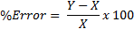
Keterangan :
X = Nilai yang diperoleh dari pembacaan standar
Y = Nilai yang diperoleh dari pembacaan alat/HMI

    - Perhitungan Ketidakpastian Pengukuran Kalibrasi Timbangan
  - Ketidakpastian dari standard calibration weight
  - Ketidakpastian dari daya ulang pembacaan (Repeatability)
- Hitung perbedaan pembacaan (Δm) dengan rumus:
ri = mi – zi
- Hitung Standar Deviasi dari perbedaan pembacaan dengan rumus:
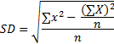
- Hitung ketidakpastian standar daya ulang pembacaan dengan rumus:
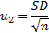

  - Ketidakpastian dari mampu baca timbangan
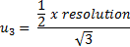

  - Ketidakpastian dari bouyancy udara
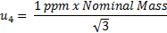

  - Ketidakpastian dari ketidakstabilan standard calibration weight
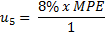
  - Ketidakpastian gabungan
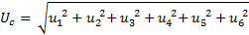
  - Ketidakpastian bentangan/diperluas

  - Persamaan Regresi
Langkah-langkah untuk mencari koefisien regresi pada Microsoft Excel, yaitu:
- Klik data.
- Klik data analysis, apabila data analysis belum ada harus diinstal terlebih dahulu, caranya yaitu :
- Klik file/gambar………
- Klik excel options.
- Klik add – ins.
- Klik go.
- Checklist semua kotak.
- Klik ok.
- Biarkan penginstalan berjalan sampai selesai.
- Klik regression.
- Input data kolom y.
- Input data kolom x.
- Checklist confidence level 95%.
- Klik ok.
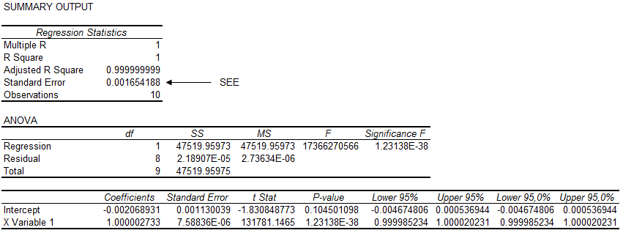
Diperoleh persamaan regresi seperti berikut,

Keterangan :
mi (g) = besarnya massa suatu benda ke-i
xi (g) = penunjukkan pembacaan timbangan ke-i
a = intercept dari summary output
b = X Variable 1 dari summary output

  - Perhitungan minimum menimbang
Hitung penyimpangan (SD) dari perbedaan repeatability setengah kapasitas timbangan dengan rumus :

Jika hasil penyimpangan (SD) = 0

Min Weight = 0.41 * d * proses toleransi

Jika hasil penyimpangan (SD) lebih dari 0.41 * d

Min Weight = SD * proses toleransi

Keterangan :
mi = Pembacaan timbangan (g).
zi = Pembacaan nol (g).
ri = Perbedaan pembacaan (g).
MPE = Maximum Permissible Error (Lihat tabel OIML R111).
SD = Deviasi standar.
N = Jumlah pengulangan.
ucrt = Nilai ketidakpastian dari sertifikat standar.
k = Faktor cakupan (k = 2).
resolution = Nilai yang diperoleh dari standar/ alat uji..
inhomogeneity = Nilai yang diperoleh dari sertifikat standar.
instability = Nilai yang diperoleh dari sertifikat standar.
u = Ketidakpastian.
U = Ketidakpastian gabungan.
d = Daya baca timbangan.
A = Proses Toleransi

  - Proses Toleransi Berdasarkan referensi
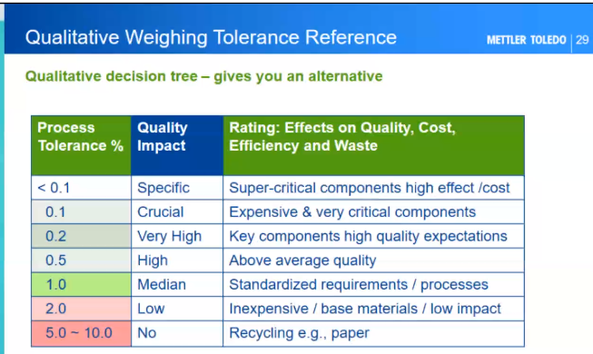

No. | Area Lokasi Timbangan | Proses Toleransi | Keterangan
1 | Weighing Room QC  Pharma,Herbal | 0.1 % | a = 2000
2 | Sampling Booth Pharma,Herbal | 0.1 % | a = 2000
3 | Weighing Booth Pharma, Herbal | 0.1 % | a = 2000
4 | IPC Pharma, Herbal | 0.1 % | a = 2000
5 | Granulation Pharma | 1% | a = 200
6 | Tabletting Pharma | 1% | a = 200
7 | Coating Pharma | 1% | a = 200
8 | Primary Packaging Pharma | 1% | a = 200
9 | Secondary Packaging Pharma | 1% | a = 200
10 | Granulation Herbal | 1% | a = 200
11 | Tabletting Herbal | 1% | a = 200
12 | Coating Herbal | 1% | a = 200
13 | Primary Packaging Herbal | 1% | a = 200
14 | Secondary Packaging Herbal | 1% | a = 200
15 | Warehouse | 1% | a = 200
16 | WWTP / K3 | 1% | a = 200

  - Perhitungan Histerisis
Hitung rata-rata dari selisih antara m₁ dan m₂. Nilai tersebut adalah nilai yang diperoleh pada penentuan histerisis suatu timbangan.

  - Perhitungan Limit of Performance (LOP)
Limit of Performance timbangan (F), dapat dihitung dengan rumus:

F = 2.26 s(max) + Cmax + U(Cmax)
Keterangan :
s(max) =Nilai standar deviasi maksimum pengukuran timbangan
C_{max} =Koreksi maksimum pembacaan timbangan
U(C_{max}) =Nilai ketidakpastian maksimum pada titik ukur koreksi maksimum

Nilai LOP merupakan rentang toleransi dimana didalamnya terdapat kemungkinan semua pembacaan timbangan,

md – F < m < md + F
Keterangan :
md = pembacaan timbangan
F = LOP
M = nilai massa sebenarnya

    - Syarat Penerimaan
No | Parameter | Acceptance Criteria
1 | Weighing Scale | ± 5% of Error
2 | Histerisis | < 1 Resolusi

- Catatan
    - Lakukan kalibrasi sesuai frekuensi yang telah ditentukan.
    - Alat dinyatakan baik apabila memenuhi syarat kalibrasi yang telah ditentukan.
    - Apabila terjadi kegagalan fungsi, harap diinformasikan kepada pihak yang bertanggung jawab dengan Timbangan 10 Kg Minebea Midrics 2
- Daftar Lampiran
Lampiran | Kode Dokumen | Judul Dokumen | Tanggal Efektif
- | - | - | -

- Sejarah Revisi dan Review
Kode Dokumen | Revisi | Tanggal Efektif | Perubahan | Alasan
I-EM-05-202 | 00 |  | - | Dokumen Baru

- Daftar Distribusi Dokumen
Asli : SSDR
Controlled Copy :
1. | AMKV
2. | SKK

